CENTRO EDUCACIONAL SANTA ROSA
UNIDAD TÉCNICA – PEDAGÓGICA
JESSICA IBARRA M
Respeto – Responsabilidad – Tolerancia – Resiliencia
Guía N° 7 Proceso de Industrialización en Chile
Nombre:_______________________________________________________________________________Curso___
Objetivo: Comprenderás el proceso de industrialización que se originó en Inglaterra a mediados del siglo XVIII, y sus consecuencias sociales, económicas, geográficas y medioambientales en Europa, América y Chile.

Instrucciones:
- Lee detenidamente la guía para que puedas entender de qué trata y así desarrollar las actividades.
- Si tienes alguna duda puedes escribir al correo: jessica.ibarra@cesantarosa.cl
- imprimir esta guía, pegar en tu cuaderno.
- https://www.youtube.com/watch?v=3LQAnFEADl4 este link te ayudará a entender la temática.
Durante el siglo XIX, la sensación de optimismo que generó el progreso de la ciencia y de la tecnología estuvo acompañada de la Revolución Industrial, un proceso originado en Inglaterra que se extendió al resto de Europa y Estados Unidos, e irradió su influencia a los demás continentes. Muchos historiadores han calificado a este proceso como “revolucionario” por su rápida expansión territorial y por las profundas transformaciones económicas, técnicas y sociales que vivieron las sociedades industrializadas.
Las Transformaciones que se percibieron son:
Nuevas formas de producción. Las máquinas remplazaron a las antiguas herramientas y el trabajo en las fábricas sustituyó al realizado en el hogar y en el taller, lo que generó un incremento de la producción y la aparición de nuevos grupos sociales.
Surgimiento del trabajo asalariado. Los trabajadores industriales soportaban extensas jornadas de trabajo, bajos salarios y la ausencia de legislación laboral.
Transformación del espacio. La multiplicación de las industrias, el surgimiento de nuevos núcleos urbanos y el desarrollo de los medios de transporte transformaron la vida cotidiana de las personas. La expansión de la vida urbana fue una característica fundamental de las sociedades industriales.
Expansión del mercado. La producción, antes centrada principalmente en el consumo familiar, fue sustituida por la producción en masa, orientada a un mercado más amplio (regional, nacional e internacional).

Factores que favorecieron el desarrollo de la industria moderna.
1. La expansión agrícola. Hubo importantes transformaciones en la agricultura europea que permitieron el incremento de la producción de alimentos a lo largo del siglo XIX. Entre ellas, destacan:
• Mejora de las técnicas agrícolas. Se sustituyó el barbecho por la rotación continua de cultivos, con lo que se evitó el agotamiento de las tierras. Además, hacia 1750 se cambió el arado de madera por el de hierro y se perfeccionaron los sistemas de riego. Estas mejoras permitieron ampliar la superficie cultivada e introducir nuevos cultivos, como maíz, papa y remolacha. Por otra parte, algunas tierras de cultivo fueron destinadas a la producción de pastos para alimentar a los animales, por lo que aumentó el número de cabezas de ganado.
• Cambio de las estructuras agrarias. Las revoluciones liberales acabaron con las propiedades señoriales y comunales explotadas de forma colectiva, y la tierra se convirtió en una propiedad privada.
2. El crecimiento demográfico. Hasta el siglo XVIII, la población europea había crecido lentamente debido a las epidemias y las hambrunas. Sin embargo, la aplicación de distintas medidas de higiene, la mejor nutrición y el surgimiento de las primeras vacunas permitieron que el índice de mortalidad descendiera a lo largo del siglo XIX y principios del XX. Además, gracias a que la natalidad aún se mantenía alta, la población aumentó a un ritmo acelerado. Este fenómeno, conocido como el inicio de la transición demográfica, tuvo múltiples consecuencias; una de ellas fue el incremento en la demanda de alimentos.
3. La nueva mentalidad. Estos cambios se relacionaron también con el aumento gradual de la alfabetización y la difusión de las ideas del liberalismo económico. A partir de esto último, se consolidaba una nueva forma de pensar y de actuar, más abierta a la inversión, la innovación y la búsqueda del beneficio económico.

ETAPAS DE LA REVOLUVIÓN INDUSTRIAL
Etapa | Origen | Fuente de Energía | Principal Invento | Otros Avances
Primera Etapa | Inglaterra | Carbón Mineral | Maquina a Vapor | Industria de algodón  Industria de Hierro  Barco a vapor  Ferrocarril
Segunda Etapa | EE.UU | Electricidad y Petróleo | Auto, telégrafo, alumbrado público | Industria Química  Industria de Acero

Ítem 1: Trabaja con la información de la guía y con las fuentes , responde
Primera fuente | Segunda Fuente
“La Revolución Industrial se inició en Inglaterra en el siglo XVIII y se expandió desde allí en forma desigual por los países de la Europa continental y algunas otras pocas áreas, y transformó, en el espacio de dos generaciones, la vida del hombre occidental, la naturaleza de su sociedad y sus relaciones con los demás pueblos del mundo.” | En América Latina:  “En el siglo XVIII, las reformas borbónicas permitieron introducir algunas transformaciones políticas y administrativas en las colonias americanas. Sin embargo, la vida cotidiana de peninsulares, criollos, mestizos e indígenas permaneció sin mayores cambios. De hecho, las grandes transformaciones que impulsó la Revolución Industrial llegarían al continente recién a mediados del siglo XIX.”

- ¿En qué siglo se desarrolló la revolución Industrial?
- La Rev. Industrial se desarrolló de forma igualitaria en todos los continentes? Justifica
- ¿Qué es una revolución?
- ¿Por qué se podría decir que este proceso fue una “revolución”?

Ítem 2: Explica los conceptos:
Asalariado
Urbano
Demografía

Ítem 3: Observa las imágenes, registra tú opina respecto a si la Revolución Industrial trajo desarrollo o retroceso a las naciones en donde se generó.
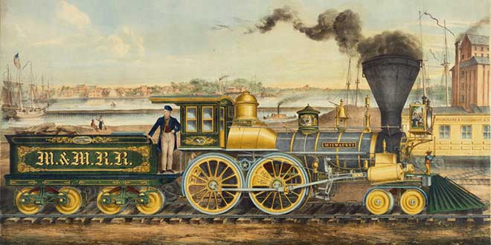 | 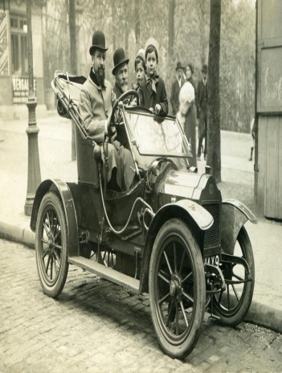 | 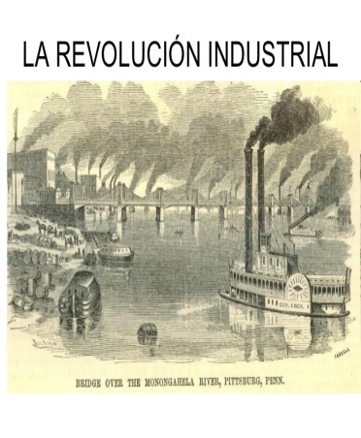 | 